广东省市场监督管理局
广东省住房和城乡建设厅
广东省交通运输厅
广东省水利厅
广东省人民政府国有资产监督管理委员会
广东省通信管理局

文件

粤市监〔2021〕22号

广东省市场监督管理局等六部门关于印发
《工地食堂食品安全告知书》的通知

各地级以上市市场监管局、住房城乡建设局、交通运输局、省铁投集团、广州地铁集团、深圳地铁集团、水利（水务）局、国资委、深圳市通信管理局：
为加强对工地食堂食品安全监管，落实施工单位食品安全主体责任，规范工地食堂管理，探索建立工地食堂食品安全监管长效机制，有效防范各类工地食堂食品安全事故的发生，确保参建人员饮食安全，省市场监管局、省住房城乡建设厅、省交通运输厅、省水利厅、省国资委、省通信管理局联合制作了《工地食堂食品安全告知书（式样）》，供各地使用。请你们积极派发并做好以下工作：
一、抓实发放工作，落实工地食堂食品安全主体责任
省市场监管局依据食品安全有关法律法规，在总结2020年对全省范围内的工地食堂食品安全开展专项整治经验，征求相关部门的意见和建议，牵头制作了《工地食堂食品安全告知书》，提醒施工单位提高工地食堂主体责任意识，认真落实食品安全管理主体责任，加强对工地食堂管理，防范食品安全风险。
二、健全工作机制，充分发挥行业主管部门管理作用
建立“单位自律、市场监管部门监督管理、行业主管部门配合”的工作机制，完善食品安全监督管理部门和行业主管部门有效的沟通协商机制。要充分发挥行政主管部门的管理作用，建立和完善派发告知制度，在审批工地开工建设时，将《工地食堂食品安全告知书》直接或通过项目建设单位向施工单位发放，及时把工地食堂总体情况通报给工地所在地市场监管部门，并督促工地食堂依法履行食品安全职责。
三、强化部门联合，强化监管部门监督检查排除风险
市场监管部门严格按照日常监督检查工作要求和监管频次加强监管，通过部门联合检查、飞行检查和督导检查，开展“回头查”方式落实问题整改，对整改不到位的单位严格依法进行处理，切实排除食品安全隐患，防范食品安全事件发生。各级市场监管部门应及时把发现工地食堂存在食品安全问题通报给同级行政主管部门，便于其落实管理职责。
四、加强宣传引导，指导工地选择安全的供就餐方式
各地要在相关项目申请开工建设同时派发《工地食堂食品安全告知书》，详细了解参建人员供就餐情况，对符合自建食堂供餐的，明确要求施工单位加强对工地食堂负责人和食品安全管理员的培训，组织工地食堂负责人以及食品安全管理员学习食品安全法律、法规以及规范性文件等；对不符合自建食堂供餐需外购供餐的，提醒施工单位选择合法合规的供餐企业。请各地积极向施工单位派发各种类型的食品安全知识宣传小册子，向参建人员普及和宣传食品安全法律法规和食品安全知识，提高参建人员食品安全自我防范意识。
执行中遇到的问题请径向上级行政主管部门和监管部门反映。
联系人及电话：
省市场监管局 吴廷保，020-38835625；
省住房城乡建设厅 质安处，020-83133726；
省交通运输厅 丁连群，020-83701329；
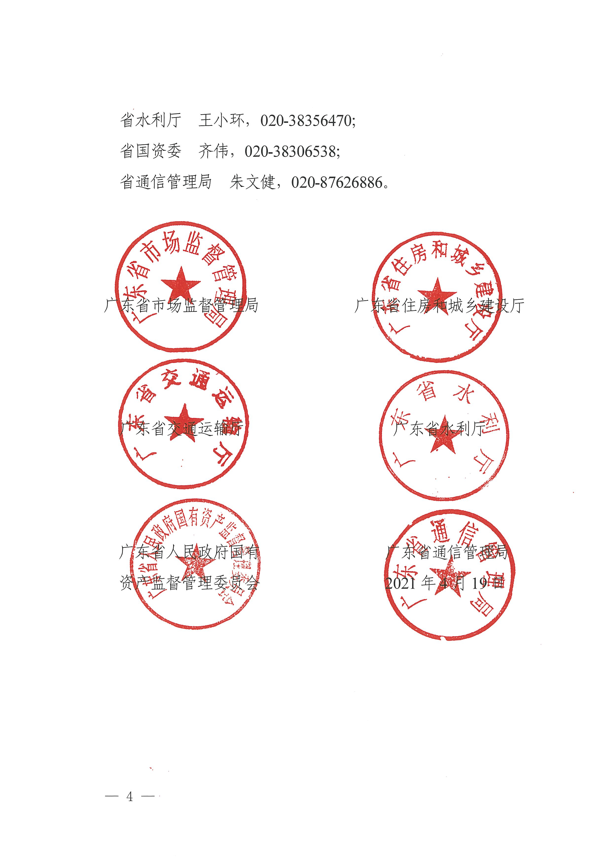
工地食堂食品安全告知书（式样）

各有关施工单位：
根据《中华人民共和国食品安全法》及其实施条例、《广东省食品安全条例》《食品经营许可管理办法》《广东省市场监督管理局关于食品经营许可的实施细则（试行）》等法律法规规定，向工地供餐人数超过50人且工期超过半年的工地食堂和自建食堂向施工人员供餐的，须履行如下义务：
一、供餐50人以上食堂必须向当地县级市场监管部门申办食品经营许可证才能开展经营活动。
二、工地食堂必须按照规定配备相应食品安全管理人员。
三、直接接触入口食品的食堂从业人员必须取得健康体检合格证明才能上岗。
四、食堂购买食品及原料要严格按照规定索证索票和进货查验。
五、食堂要严格按照规定采购、储存和使用食品添加剂，严禁滥用添加剂和非法添加非食用物质行为。
此外，外购餐食工地应向有资质集体用餐配送单位或者证照齐全食品经营单位购进，并严格按照食用时限食用。

XXXXXXXX局
年 月 日

公开方式：主动公开
抄送：省档案馆。
广东省市场监督管理局办公室 2021年4月22日印发
校对：吴廷保

